和風美學、享受奢華千葉房總半島、東京5日慢遊
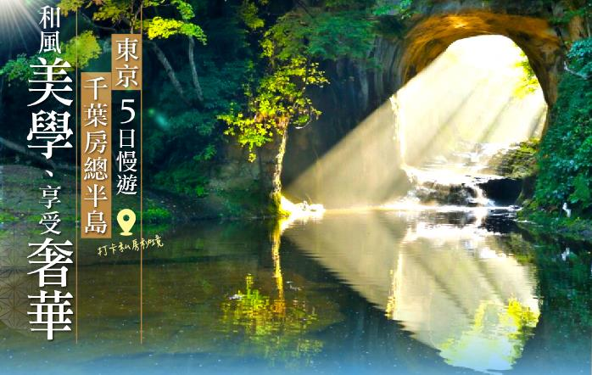
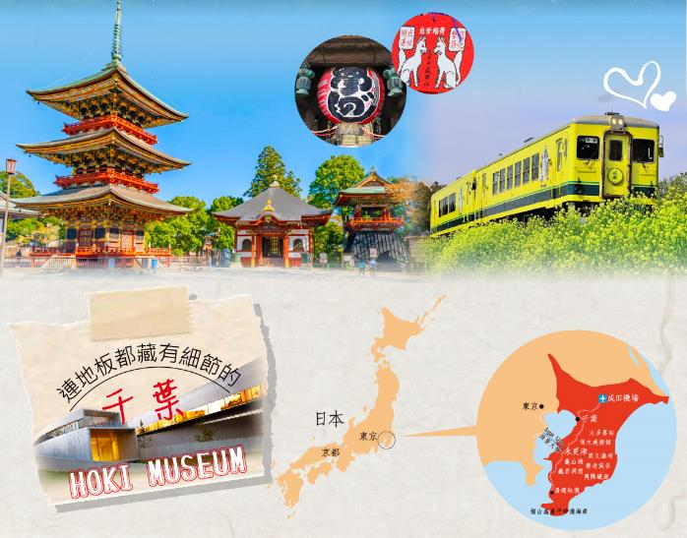
■參考航班
交通工具 | 班 機 | 出發地點 | 出發時間 | 抵達地點 | 抵達時間
國泰航空 | CX450 | 台北(桃園機場) | 12：50 | 成田空港 | 16：50
國泰航空 | CX451 | 成田空港 | 15：20 | 台北(桃園機場) | 18：40
■嚴選行程特色
千葉縣～熟悉又陌生的名字，千葉縣緊鄰日本首都東京，縣內還有成田國際機場，因此是前往東京造訪的門戶，有許多外國旅客也都會造訪千葉縣。縣內除了鼎鼎大名的東京迪斯尼樂園外就是房總半島了，房總半島東瀕太平洋，西臨東京灣和浦賀水道，冬天也很溫暖，屬海洋性氣候，海洋、農園、花海、溫泉、美食等等，這些使千葉縣在海景與山色兩方面都充滿了魅力。

•【HOKI美術館】HOKI美術館委請創立於1900年的日建設計擔任設計及監造，整體費用含土地及工程費約40億日圓。是少數專門收藏超寫實畫作的美術館，為關東地區極具欣賞價值的重要美術館之一。
•【夷隅鐵道】與台灣鐵路管理局的集集線締結為姊妹鐵道，讓您跟著列車悠閒的步調，離開都市的喧擾，感受到鄉村魅力的復古列車。
•【濃溝瀑布「吉卜力瀑布」・龜岩洞窟】宮崎駿動畫般的秘境風景，光線照射進洞窟的景色美麗又夢幻，洞窟中透出的自然光線與倒映在水面上的倒影，猶如宮崎駿動畫般的場景，一切都美得不可思議。
•【館山城】日本江戶時代的長篇傳奇小說及電影「里見八犬傳」的故事舞台，山頂可俯視東京灣及館山市區美景，也是戀人聖地！
•【美食饗宴】千葉縣是太平洋海味的寶庫，以當地食材入菜及各式特色餐飲，並配以優雅的用餐環境，吃飯，不再是一個動作，而是一種意境的修為與體會。

■每日行程
第一天 | 桃園國際機場／東京成田國際空港／成田市
【成田國際空港】通往世界的空中大門，成田市是從世界各國空路來日本的大多數遊客的最初降落之地，成田市位於千葉縣北部，作爲日本的空中大門而繁榮興旺起來。成田機場在1999年剛經過重新修建，機場中心大樓內商店和餐館等設施齊全。
【千葉成田市】成田市不只有機場，還有其他飽含歷史的街道景點，享用完晚餐後可自行前往「永旺夢樂城成田」是千葉著名的購物中心，可以在超市、時尚品牌店、藥妝店等購物，或在美味餐廳、咖啡廳享用美食。
早餐：機上精緻套餐 | 午餐：機上精緻套餐 | 晚餐：飯店自助餐
住宿：MARROAD INTERNATIONAL HOTEL成田 或同級

第二天 | 成田山新勝寺（三重塔、紅色大燈籠）／連地板都藏有細節的千葉「HOKI MUSEUM」(大膽採用鋼板與清水混凝土建造如箱涵般的建築外觀)／大多喜站（房總的小江戶～大河劇「真田丸」的真實歷史遺跡）／夷隅鐵道（千葉縣鄉村復古車廂、大多喜站～大原站）／勝浦溫泉（濱太平洋展望溫泉、黃金風呂）
【新勝寺】又稱之成田山，寬大的寺院範圍包含了仁王門、三重塔等等重要文化財，其中仁王門中間垂掛著一個重達 800公斤的紅色大燈籠最引人注目，成田山春天可賞櫻，梅雨時節賞紫陽花，秋季觀賞紅葉，既浪漫又富有古意，是淨化心靈、調劑身心的好去處。
【HOKI MUSEUM】其大膽地採用鋼板與清水混凝土建造如箱涵般的建築外觀；在內部則是以地上一層、地下兩層長達500公尺的「之」字型往復動線，並建構9個風格展間，每個轉折都是一幅新象，是日本首間以「寫實繪畫」為主題的私人美術館。
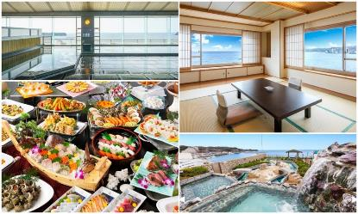
所謂「寫實繪畫」是有極高擬真度的作品，即便在一般觀看距離內都不易判辨是照片或繪畫，也因而作品需耗費長時間精繪，畫家產量也相當有限；館內甚至以暖白兩色照明來表現出最佳立體感，並將燈具藏於孔洞裡來維持空間俐落感。看得見的部分竭盡所能地表現，看不見的，包括腳踩的地板，竟是以特殊橡膠鋪設以降低對年長者足腰的衝擊，更是貼心。走出美術館並沒有走回現實，館外是千葉最大自然公園「昭和の森」，令人心神嚮往的美景。
【大多喜站】大河劇「真田丸」的真實歷史遺跡，因為大河劇「真多丸」播出的關係而受到注目。站前的下町街道上有著許多建於18世紀中葉的古老日式建築已成為國家指定的文化財，這一帶又被稱為「房總的小江戶」。
【夷隅鐵道】，沿途風景秀麗、阡陌縱橫，營運以觀光旅遊為主，獨特景觀均類似集集線，在2014年時與台灣鐵路管理局的集集線締結為姊妹鐵道，讓您跟著列車悠閒的步調，離開都市的喧擾，感受到鄉村魅力，車內相當簡潔復古，彷彿像時光倒流般。
【勝浦溫泉SEAPARK三日月飯店】千葉房總半島中心位置的溫泉飯店，位於南房總勝浦灣中心，可一覽雄偉太平洋，public space是絕無僅有的房總最大Spa度假飯店。擁抱能一望太平洋的頂層大展望浴室，在8樓有可以一邊欣賞太平洋全景景觀，一邊入浴的「天空露天浴池」，和使用50㎏純金打造浴缸的「海運之湯」酒浴池、鍺溫浴等，擁有30種普通溫泉所沒有的特殊Spa內容，可以盡享溫泉氣氛飽覽美麗的勝浦港海景、船支、海上的日落、日出；加進以四季應時海產為中心的磯料理，您能品嘗開放式廚房的60種類以上的美食自助餐。
早餐：飯店內早餐 | 午餐：日式涮鍋料理 | 晚餐：飯店內60種類以上綜合自助餐
住宿：三日月SEA-PARK HOTEL勝浦 或同級

第三天 | 勝浦溫泉／房總半島最高的夢幻瀑布～粟又瀑布（又名『養老乃滝』）／房總秘境～養老溪谷／亀山湖／清水溪流廣場（濃溝瀑布「吉卜力瀑布」・龜岩洞窟）／館山溫泉平砂浦海岸（千葉的南國）（晚餐大漁舟盛料理招待）
【粟又瀑布】位於千葉縣的南部，位於山間處的夢幻瀑布，落差30米、全長100米，是千葉縣最高瀑布之一。呈現階梯狀的岩盤上面清流像絹糸般緩緩滑落下來，被比喻為「絹布下垂」的美景。而從瀑布往下游方向行走，有著一條約1.7公里長的徒步遊覽步道，可以讓您一邊聽著潺潺的流水聲，一邊散步漫遊於鮮花綠草中，享受視覺和聽覺的饗宴。
【養老溪谷】以秀麗的山水風景聞名於世，這裡是由千葉縣大多喜町流往市原市的「養老川」而形成的溪谷。沿著河溯流而上，為連環洞穴的「弘文洞古跡步道」，是古時運河的遺跡。
【清水溪流廣場】（濃溝瀑布・龜岩洞窟），是位在千葉縣的私房景點。因其像極了宮崎駿動畫般的秘境風景，而有了「吉卜力瀑布」的別名。光線照射進洞窟的景色美麗又夢幻，洞窟中透出的自然光線與倒映在水面上的倒影，猶如宮崎駿動畫般的場景，一切都美得不可思議，如果運氣好的話，還會看到光線與倒影行程形成愛心的幸福形狀。也隨著時間、天氣和季節不同，所呈現出的不同光景，更是這裡的一大特色。
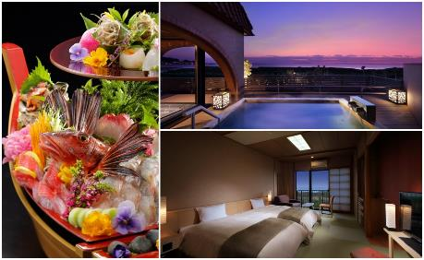
【館山溫泉】館山市位於千葉縣南部的南房總，是一個盛開著滿滿花朵的自然鄉鎮，同時也是整個縣內最溫暖的區域，因此被稱為「千葉的南國」。平砂浦海岸約長6公里，是在房總半島上屈指可數的美麗的海岸之一，天氣好的時候，可以眺望伊豆半島及富士山的絕佳散步景點。
【館山溫泉～花漾渡假飯店集團～千里之風溫泉飯店】位於平砂浦海岸的絕佳位置，以『美食』為主題的花漾渡假飯店HANA SHIBUKI度假集團旗下的一家飯店。擁有優雅且沉穩氣氛的寬敞客房、及能眺望太平洋的溫泉浴場是讓住客放鬆身心的空間，並且以當地新鮮食材為主的精緻豐盛的日式生魚片懷石及大漁海鮮船（大漁舟盛）及百匯料理來招待住客，加上專業的服務，以期能讓住客得到至高享受。
※千里之風提供晚餐為迷你生魚片懷石及大漁海鮮船（大漁舟盛），更有豐富的海鮮百匯料理，烤扇貝、風螺、大蛤等以海鮮為主題各式佳餚應有盡有。
※本日如升等至海之湯宿～花漾飯店或私人會所～森羅飯店，晚餐為以引以自豪的「網元」自家漁船現捞海鮮為主的日式懷石創作料理。
早餐：飯店內早餐 | 午餐：日式海鮮御膳 | 晚餐：飯店內日式大漁舟盛海鮮創意百匯料理
住宿：南房總館山溫泉～千里之風 或同級

第四天 | 館山溫泉／MITSUI OUTLET PARK 木更津/東京灣AQUA LINE海螢大橋／免稅店/東京
【三井 OUTLET PARK 木更津】，一層建築的渡假型Outlet，超開放空間設計。全日本店鋪數最多的Outlet。坐落於東京灣沿岸，從裡到外的度假風格，無微不至的貼心服務設施，被打造成日本首屈一指的購物天堂。這裡不僅有眾多國際知名品牌進駐，也有許多千葉縣的特色店家能挖掘，加上往來東京都心的便捷交通網，成為生活在首都圈的日本人以及海外旅客的購物首選之地。
《人性化服務設施，購物血拼更輕鬆》有渡假村風格的豪華設計，當然也少不了人性化的貼心服務。除了方才提到的親子友善設施、寵物友善店家之外，為了提供國際旅客更舒適的購物環境，從前繁雜的免稅手續，現在簡化到能在消費的店家直接辦理，不再需要跑到免稅櫃台勞心勞累。另外像是大型行李寄存、換日幣等基本需求的對應也規畫得非常完善，身為客人的我們，只需要煩惱自己要買什麼就好。
【東京灣AQUA LINE海螢大橋】全長15公里，利用海底隧道連接海上高架橋，跨越千葉縣木更津（4.4公里的高架橋）與神奈川縣川崎市（9.6公里的海底隧道）之間，橋樑和隧道的接合處是一座人工島，稱為「海螢」，斥資1兆4,409億日圓，是日本一項浩大壯觀的工程，為海上長虹、鬼斧神工與「瀨戶大橋」齊名。白天像一般航空母艦般600公尺長之海上巨體工島，聳立在東京灣之中可登高遠望360度大關東全景盡入眼底，如夜晚經過有如發光的螢火蟲閃耀於大海之中因此又名「海上螢火蟲」。
早餐：飯店內早餐 | 午餐：方便逛街~發餐費2000日幣 | 晚餐：日式燒肉餐
住宿：池袋太陽城王子 或同級

第五天 | 東京／自由活動—建議您可選擇：（1）洽商、訪友 （2）SHOPPING~百貨公司或地下街 ／成田國際空港／桃園國際機場
【自由活動】享受悠閒輕鬆的早餐後，全日自由活動，您可以自行搭乘電車前往至新宿、池袋、涉谷、代官山或最新的六本木HILLS鬧區.....、百貨公司或地下商店街享受逛街購物的樂趣，您可趁此機會大肆採購一番，為您的親朋好友購買小禮物，或可自費搭乘電車前往您想去的地方。
【成田國際空港】通往世界的空中大門，成田市是從世界各國空路來日本的大多數遊客的最初降落之地，成田市位於千葉縣北部，作爲日本的空中大門而繁榮興旺起來。成田機場在1999年剛經過重新修建，機場中心大樓內商店和餐館等設施齊全。
早餐：飯店內早餐 | 午餐：方便逛街敬請自理 | 晚餐：機上套餐
住宿：溫暖的家
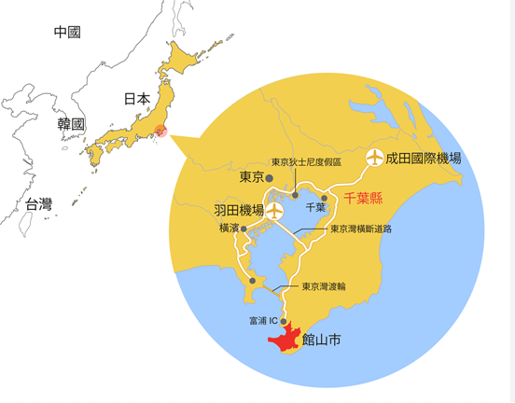

注意事項
為了本次各位貴賓行程愉快順利，旅遊行程住宿及旅遊點儘量忠於原行程，有時會因飯店確認行程前後更動或互換觀光點，若遇特殊情況或其他不可抗拒之因素以及船、交通阻塞、觀光點休假，本公司保有變更班機、行程及同等飯店之權利與義務，不便之處，尚祈見諒！最後，敬祝各位貴賓本次旅途愉快！

